CÓMO HACER UNA LÁMPARA DE LAVA FÁCILMENTE

En este experimento, el alumnado no hará una lámpara de lava real pero se divertirán y aprenderán muchísimo investigando sobre la inmiscibilidad del agua y el aceite, la flotabilidad, la densidad y la solubilidad.
Materiales:
- Un tarro o un vaso alto.
- Agua.
- Aceite.
- Sal.
- Colorante.
- Una cuchara.
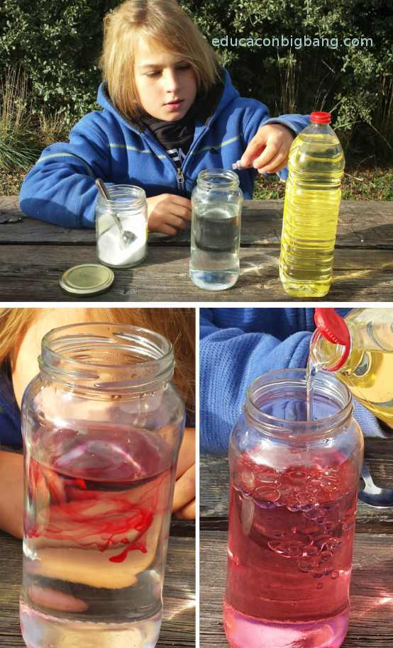

Procedimiento:

- Llena el tarro con tres cuartas partes de agua.
- Echa unas gotas de colorante y remueve para que se mezcle más rápidamente con el agua. El efecto “lava” se apreciará mejor si pones poco.
- Añade aproximadamente un dedo y medio de aceite.
- Si quieres hacer los tres pasos anteriores en distinto orden no habrá ningún problema.
- Espera a que el aceite se sitúe sobre el agua y la lámpara de lava ya estará lista. Para que funcione añade una cucharadita de sal.
- Para seguir disfrutando de tu lámpara sigue añadiendo sal.

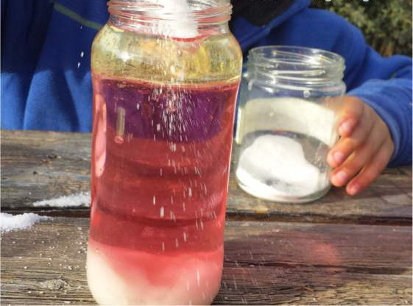
Añade sal y verás.

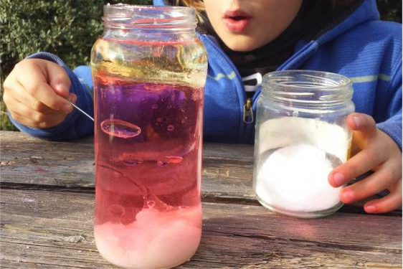

¿Qué ocurre?
El que la lámpara de lava funcione se debe a varios factores. Para empezar, el aceite y el agua son inmiscibles. Aunque agitemos vigorosamente al cabo de poco tiempo volverán a estar separados. El motivo es que la molécula de agua es de naturaleza polar, es decir, por un lado tiene carga negativa y por el otro positiva, y la molécula de aceite es no polar. Como las cargas de distinto signo se atraen, las moléculas de agua se atraerán entre ellas y permanecerán fuertemente unidas ignorando al aceite.
Las moléculas que forman el aceite, por su parte, también permanecerán unidas porque no tienen tendencia a unirse a una molécula polar. En química se dice que “semejante disuelve a semejante” refiriéndose a que las sustancias polares se disuelven en sustancias polares y que las sustancias no polares se disuelven en sustancias no polares. A esto se une que el aceite es menos denso que el agua y como las sustancias menos densas flotan en las más densas, el aceite se colocará flotando sobre el agua.
Por otro lado, la sal es un compuesto iónico formado por un ión positivo y otro negativo. Recordando la famosa frase “semejante disuelve a semejante” llegamos a la conclusión de que la sal se disuelve en agua pero no en aceite.
Cuando echamos sal sobre el aceite, ésta se va al fondo arrastrando parte del aceite. Ya en el agua, la sal se va disolviendo dejando escapar el aceite que la envuelve, que volverá a flotar a la superficie.

